ÁREA DE CIENCIAS SOCIALES
Asignatura: Taller de Integración Curricular
Docente: Díaz Santiago
Cursos: 4° C
Actividades:
- Leer el siguiente artículo periodístico y responder:
- ¿Qué es el permafrost?
- ¿Cuáles son los peligros del derretimiento del permafrost? Citar un ejemplo.

Los peligros del derretimiento del permafrost
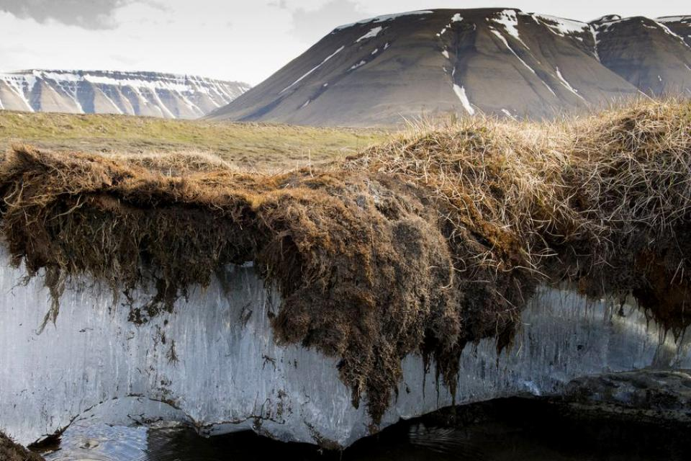
El permafrost es la capa de terreno que se encuentra permanente (perma) helada (frost) durante dos años o más consecutivos. Tiene una edad geológica de más de 15.000 años y se encuentra bajo la capa de suelo activa, principalmente en Canadá, la Antártida, Alaska, Rusia, Mongolia y norte de Europa. Cubre aproximadamente el 24% de la superficie del Hemisferio Norte y almacena inmensas cantidades de metano y dióxido de carbono. Sin embargo, esta capa de terreno permanentemente congelada se está viendo gravemente amenazada por el calentamiento global con una serie de consecuencias que ya se están dejando sentir.
El permafrost almacena gases contaminantes, entre ellos algunos de los principales responsables del efecto invernadero. Básicamente es un reservorio de carbono y aproximadamente 1.8 billones de toneladas de CO2 y metano se encuentran atrapados en él. Con la amenaza del cambio climático podrían ser liberados progresivamente a la atmósfera, produciendo una retroalimentación negativa a la situación actual.
Debido a la existencia de esta capa de suelo congelada, en el archipiélago de Svalbard (situado en el Océano Glacial Ártico, al norte del continente europeo, forma parte de Noruega) nadie puede ser enterrado ya que los cadáveres no se descomponen. Sin embargo, debido a la reducción del permafrost se han encontrado cadáveres de comienzos del siglo XX casi en perfecta conservación. Esto conlleva un grave riesgo para la población, ya que en concreto algunos de ellos se encontraban infectados con el virus de la gripe española, latente en sus cuerpos.
En el año 2016, se encontró el cadáver de un reno perfectamente conservado en Siberia infectado con ántrax y que contagió a 20 personas de una localidad cercana. Y es que el permafrost no solo conserva en perfecto estado los cuerpos sino también graves amenazas como los virus. Con el calentamiento global están saliendo a la luz muchos casos como éstos y también muchas amenazas que se encontraban ocultas.
Ya en 2011, científicos rusos habían advertido que un aumento de temperatura podría liberar virus y bacterias congelados en el premafrost: “Como consecuencia de la fusión del permafrost, podrían volver los vectores de algunas epidemias mortíferas de los siglos XVIII y XIX, sobre todo cerca de los cementerios donde se enterró a las víctimas".
El calentamiento climático en el Ártico puede aumentar el riesgo de zoonosis debido a la expansión de los hábitats de los vectores, la mejora de las posibilidades de supervivencia de los vectores durante el invierno y la degradación del permafrost. El monitoreo de la temperatura del suelo en las estaciones de control de criología siberiana desde 1970 mostró correlaciones entre la temperatura del aire y la profundidad de la capa de permafrost que se descongeló durante la temporada de verano. Entre 1900 y 1980, la temperatura de la capa superficial de permafrost aumentó en 2-4 ° C; y se espera un aumento adicional de 3 ° C.
Entre 1897 y 1925 hubo brotes frecuentes de ántrax que causaron la muerte de 1,5 millones de ciervos en el norte ruso. Desde el 2000, se informó de casos de ántrax entre personas o ganado en 29.000 asentamientos del norte ruso, que se encuentran cerca de los cementerios de ganado que murió de ántrax.
Fecha de entrega: 21/04
Mail de entrega: santigabrieldiaz@gmail.com

